Коммунальное государственное учреждение
«Опорная школа (ресурсный центр) имени Нуркена Абдирова»
отдела образования Абайского района
управления образования Карагандинской области

Районный семинар
для учителей гуманитарного цикла по теме:

«Формирование положительной мотивации к учению на уроках гуманитарного цикла»
Подготовила и провела:
Гурова Л.А.,
замдиректора по УР

28.02.2023 год

«Формирование положительной мотивации

к учению на уроках гуманитарного цикла»

«Все наши замыслы, все наши цели

превращаются в прах,

если у ученика нет желания учиться»

В.А. Сухомлинский

Начало семинара: На столе у каждого учителя лежит чистый лист бумаги. Объявив тему семинара, я сообщаю, что в конце семинара будет проведена самостоятельная работа на 15 минут.
Представим себе, что какое-нибудь волшебство возвращает кого-либо из нас в школьный возраст и мы снова садимся за парту как самые обыкновенные школьники, но при этом ведем дневник. Конечно, так не бывает. Это просто литературный прием, использованный Янушем Корчаком. Вот что в нем может быть написано. “Первый урок – География. Учительница вызывает Петю Иванова. Он путается, мямлит. Класс шумит. Нам всегда говорят, что надо слушать ответы товарищей, что это закрепление материала. Но как слушать человека, который плохо знает и плохо говорит? А таких в классе много. И спрашивают их чаще, чем хороших. Наши учителя больше всего занимаются слабыми учениками. А я средний, и мне внимания меньше, а им больше. Обидно.
Второй урок – литература. Сначала три человека подряд отвечают наизусть стихотворение “Смерть поэта”. Я вчера весь вечер его учил, доучился до того, что слышать больше не могу, а тут три раза подряд! Я не могу, а каково учительнице? Одна мамина знакомая учительница рассказывала, что запрещает своим домашним читать вслух стихи из школьной программы: боится попасть в сумасшедший дом. Потом до конца урока нам объясняли основные мотивы лирики Лермонтова, но я уже плохо слушал: устал.
Третий урок – математика. Он начинается оживленно: учитель дает всему классу вопросы “на соображение”. Мне казалось, что я вот-вот соображу, мне так хотелось понять самому! Но я всегда немного опаздываю. У меня только начинает что-то намечаться, как несколько человек уже подняли руки, а ведь Николай Иванович не будет ждать долго! Он посмотрел на них, спросил: “Кто еще?” Я так хотел, чтобы он подождал немного, но он уже вызвал хорошего ученика. Так мне и не удалось додумать самостоятельно. А потом Иванов решал задачу на доске, а мы все – в тетради, и думать самому было совсем не обязательно.
На истории меня вызвали. Я знал урок, и мне ужасно хотелось ответить получше. Я не люблю рассказывать словами из учебника, мне нравится говорить по-своему, но это труднее, кое-где запинаешься. И вот когда я останавливался, Нина Петровна досказывала за меня. В общем-то, она поставила мне четверку, но все - таки обидно: не удалось все рассказать самому.
По дороге домой я думал, почему я так устал в школе: ведь на уроках почти ничего не делал. Может быть все-таки лучше снова стать взрослым? Взрослые думают и все делают сами”.
Уважаемые коллеги, какие вопросы вы задали бы, для анализа данной ситуации.
Предполагаемые вопросы
- Почему ученик устал?
- Нужно ли что – нибудь изменить в преподавании учебных предметов?
-Какие условия надо создать для учителя, чтобы он мог работать по-новому?

Есть система повышения учебной мотивации, определяющие учебную мотивацию:
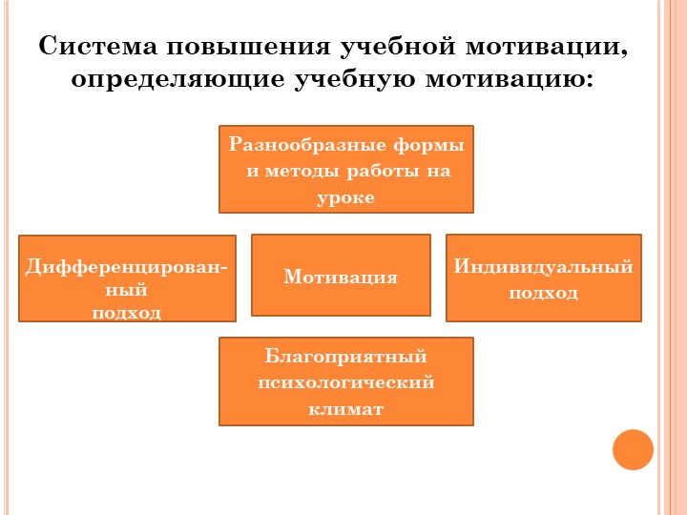

Существуют условия, вызывающие интерес школьника к учебной деятельности:
1.Способ раскрытия учебного материала;
2.Организация работы над предметом малыми группами;
3.Отношения между мотивом и целью;
4.Проблемность обучения.
Ведущую роль в профессиональной жизни педагога играет урок. Это тяжелая работа, когда в течение 45 мин от учителя требуется концентрация воли и внимания. Но именно в эти минуты учитель в самой полной мере реализует себя. Педагог академик Михаил Николаевич Скаткин отмечал, что урок – это творимое учителем “педагогическое произведение”.
Перед каждым творчески работающим учителем, где бы и с какой категорией учащихся он ни работал, именно на уроке непременно возникает множество проблем, над разрешением которых он порой трудится всю свою педагогическую жизнь. К таким проблемам относятся:
- как обеспечить успешность каждого учащегося в обучении;
- как формировать положительную мотивацию к учению на уроках.
Но есть вопрос вопросов: как работать на уроке со всем классом и одновременно с каждым учащимся?
Нынешний учитель должен отлично знать требования к современному образовательному процессу, владеть в совершенстве технологиями и методическими приемами. Если мы хотим, чтобы наш ученик имел представление о своей собственной личности, его нужно включить в деятельность, позволяющую ему самому искать ответы на вопросы: какие области знаний меня интересуют? К чему у меня есть склонности и способности?
В Стратегии развития Казахстана до 2050 года отмечено, что ведущим фактором экономического и социального прорыва в грядущий век являются «сами люди, их воля, энергия, настойчивость, знания», а основным принципом развития общества в XXI веке станет конкурентоспособность нации, определяемая, в первую очередь, уровнем образованности. С целью повышения индекса конкурентоспособности на международном уровне система образования Республики Казахстан в последние десятилетия претерпевает немаловажные изменения. Инновационные тенденции в сфере образования вызваны глобализацией общества, мобильностью человеческих ресурсов, гигантскими переменами в сфере информационно-коммуникационных технологий, перехода к доступной и многообразной информации, в том числе интернет, все более растущего влияния средств массовой информации и технологий, инноваций в науке, совершенствования Национальной системы квалификаций. Современные требования к отечественному образованию обусловлены необходимостью обеспечения ускоренного социально-экономического развития Казахстана, потребностью в подготовке профессиональных кадров с управленческой компетентностью и адаптивно-творческой готовностью к деятельности в условиях наукоемкого высокотехнологического производства и инновационного развития рынка.
Сегодня на семинаре педагоги представят опыт работы по формированию положительной мотивации к учению на уроках. Образование в Казахстане реформируется на протяжении многих лет. Неизбежность этого процесса обуславливает динамика, с которой развивается наука и техника, информационное пространство. Новая система образования в Казахстане внедрена с целью, чтобы дети становились мобильными и результативными взрослыми, были отовы осваивать меняющиеся технологии.В чем же заключаются обновления? Новые требования существенно меняют подходы к получению знаний: репродуктивное воспроизведение информации постепенно уходит на второй план, учителя стараются развивать критическое мышление, учат сопоставлению и анализу фактов. По наблюдениям администрации при посещении уроков 50 % учителей до сих придерживаются репродуктивной подачи материала, более подробно остановится на анализе анкетных данных Смирнова Т.В. Мы осознаем, что основная ответственность за успех в этом деле лежит на администрации, регулирующей образовательный процесс, и, конечно, учителях, осуществляющих данный процесс.
Изменения в обновленной программе содержания образования помогло саккумулировать все лучшее, что было разработано за последние годы, внедрить инновации в образовательный процесс и наметить пути его совершенствования. Нам помогало все: работа педагогического коллектива над внедрением метода проектов, интерактивных технологий, обобщение опыта работы по темам самообразования, активизация исследовательской деятельности с обучающимися в урочное и внеурочное время, презентации методических находок учителей в рамках внедрения и реализации новых стандартов.

